1.
  - 用Microsoft Visio绘制出如下定货系统的SFD（系统流程图）的模型。
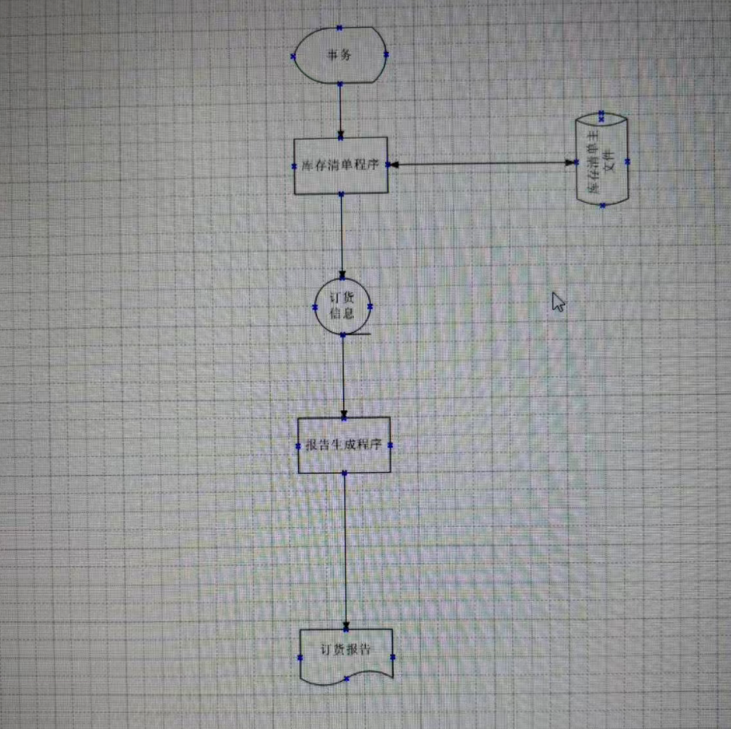

- 用Microsoft visio绘制教材中定货系统的DFD的顶层模型、第一层模型和第二层模型。
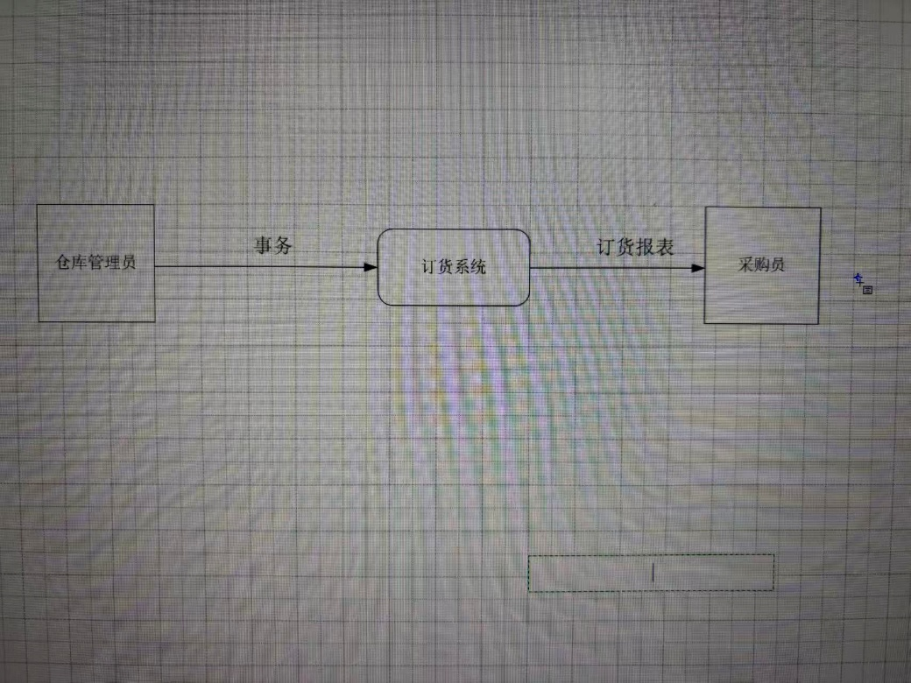
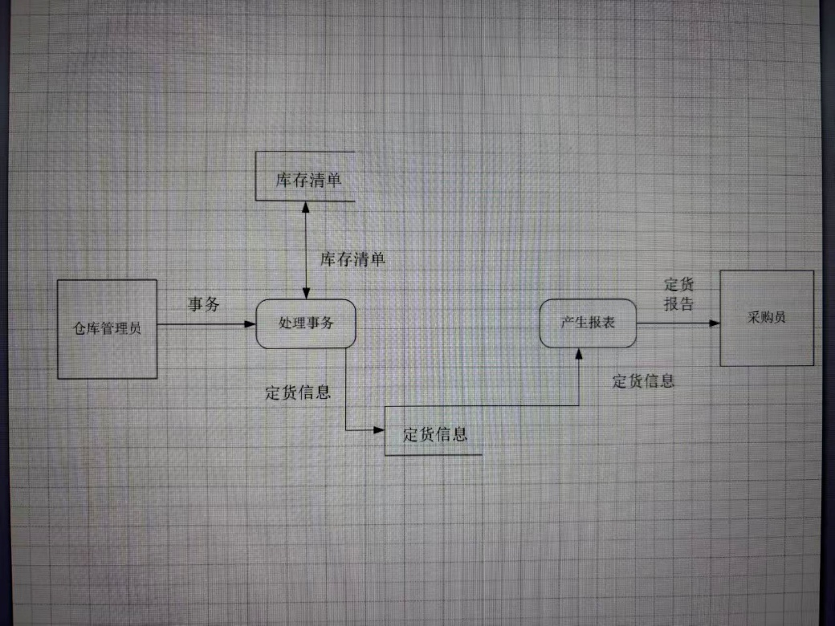

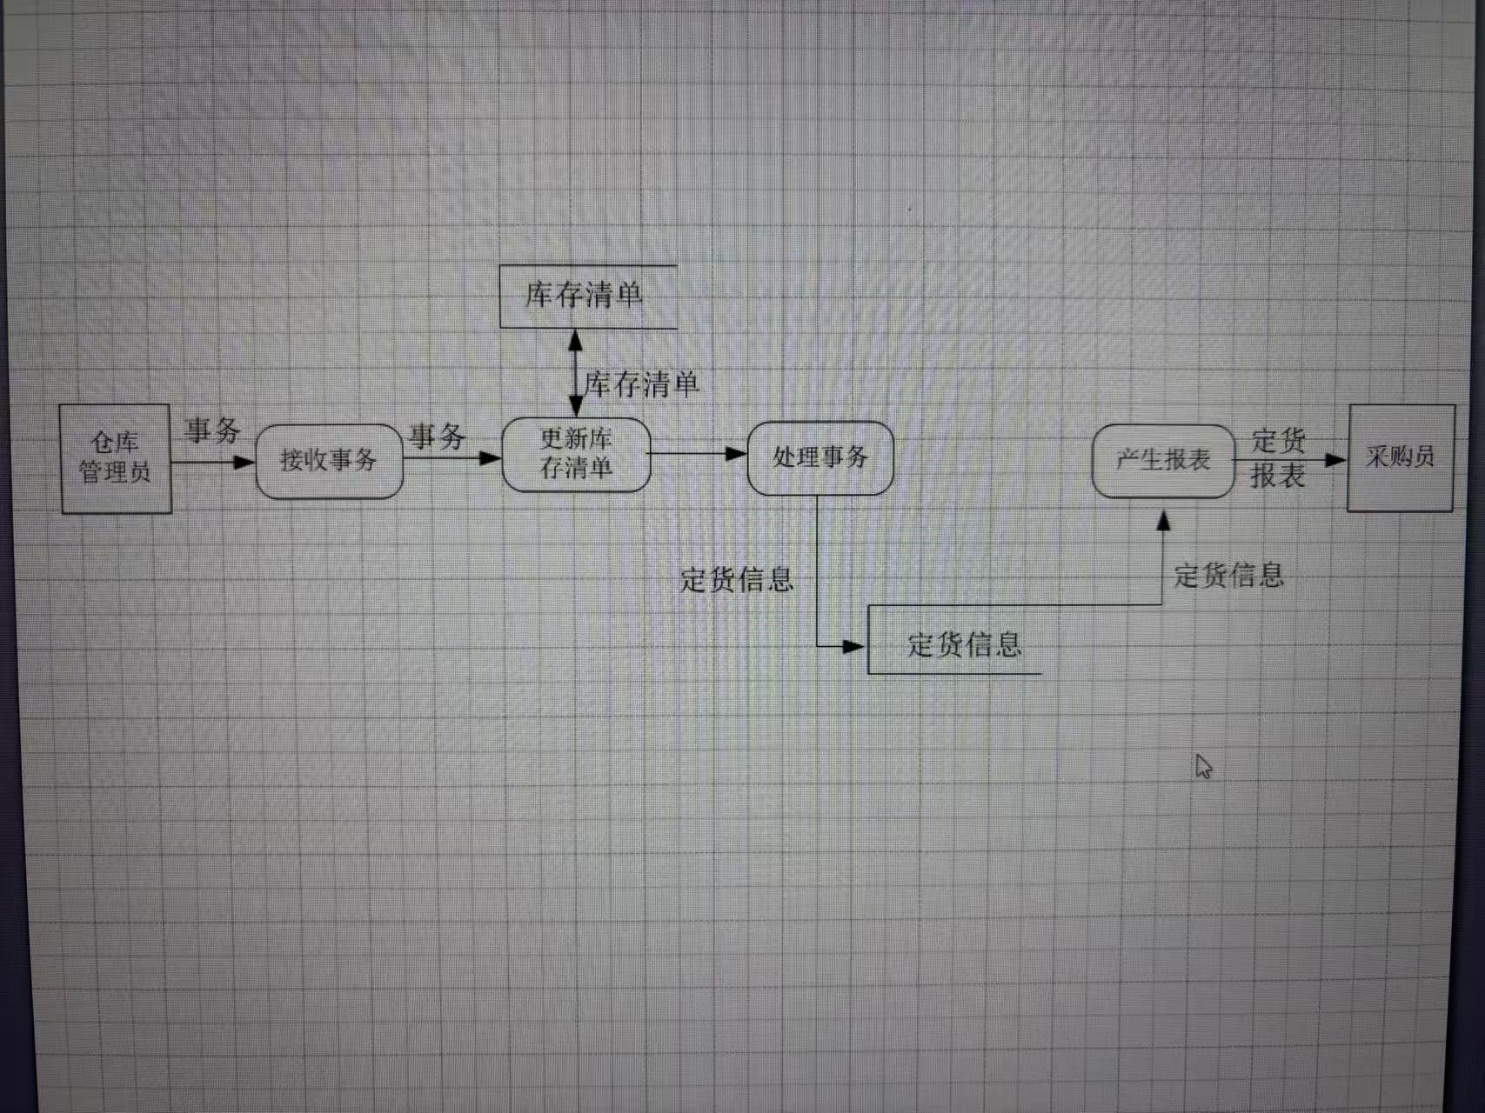
2.
a)用Microsoft Visio 绘制如下图所示的取款手续的数据流图。
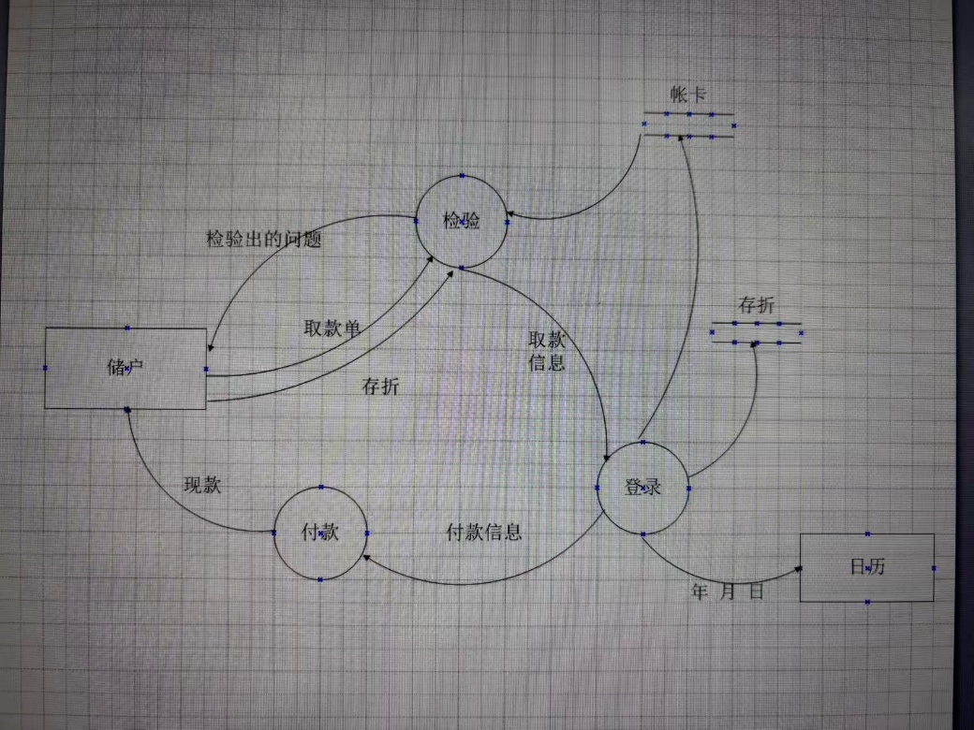

  - 绘制储蓄系统的数据流图
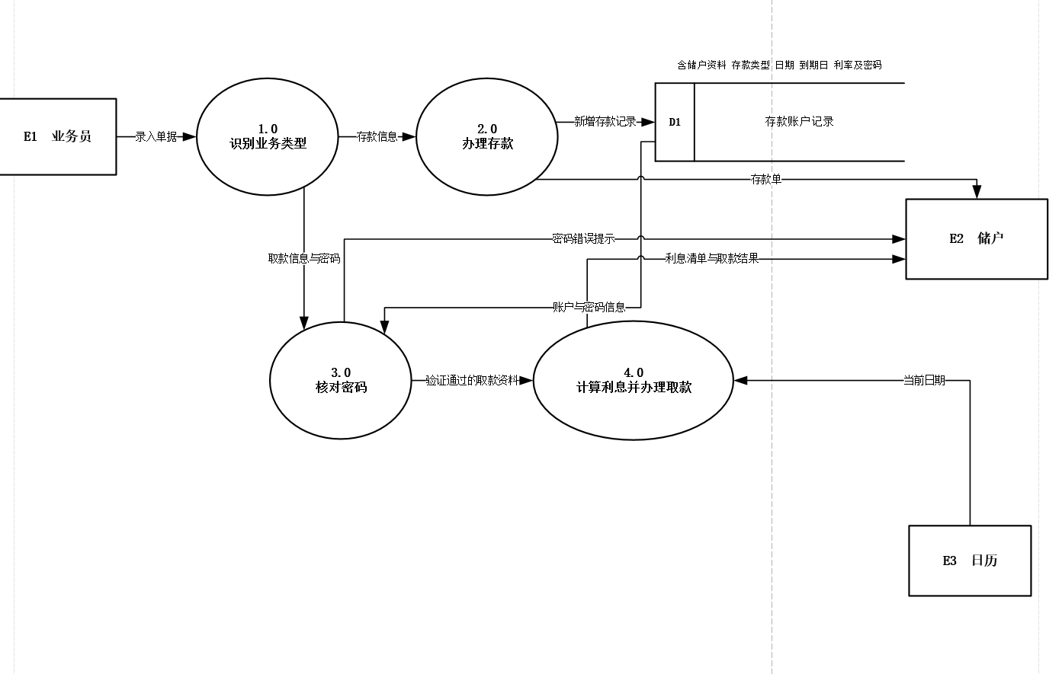

3.综合性实验：请大家根据作业一的软件设计文档，凝练至少3个功能实现的数据流图，并用Visio绘制出来。

